

**Universidade do Minho**

Escola de Engenharia

Mestrado Integrado em Engenharia Informática

**Unidade Curricular de**

**Laboratórios de Informática IV**

Ano Lectivo de 2016/2017

***Eat Up***

**Daniel Teixeira Militão – A74557**

**Hugo Alves Carvalho – A74219**

**João Ismael Barros Reis – A75372**

Março, 2017

**LI41617**

|  |  |
| --- | --- |
| Data de Recepção |  |
| Responsável |  |
| Avaliação |  |
| Observações |  |

***Eat Up***

**Daniel Teixeira Militão – A74557**

**Hugo Alves Carvalho – A74219**

**João Ismael Barros Reis – A75372**

Março, 2017

# Resumo

O presente relatório descreve a primeira etapa do projeto “Eat Up” que surgiu devido à necessidade de implementar uma solução informática de recomendação e localização de restaurantes em Portugal, capaz de satisfazer as preferências do utilizador.

Esta primeira fase consiste na fundamentação do projeto, sendo iniciada pela contextualização, caso de estudo, motivação e objetivos. Nestes tópicos, para além de descrevermos o contexto onde o projeto está enquadrado e o seu modo de funcionamento, são expostas as principais motivações que nos levaram a implementar o projeto, bem como os objetivos a alcançar no término da construção da solução.

Em seguida, são apresentados a justificação e utilidade do sistema, onde explicamos em termos práticos como funciona o sistema e quais as utilidades que este oferece.

No estabelecimento da identidade do projeto, para além de referirmos o nome da aplicação, fazemos referência à categoria em que está inserida, bem como uma descrição dos seus serviços.

Com o tópico da identificação dos recursos necessários e da maqueta do sistema, descrevemos a forma como vamos obter dados para a aplicação e representamos a arquitetura do sistema idealizado, onde identificamos também os principais constituintes do sistema e a suas respetivas interações.

Seguidamente, elaboramos um conjunto de medidas de sucesso que futuramente nos permitem concluir se o sistema foi implementado de o êxito pretendido.

Por último, é descrito um planeamento das tarefas que constituem as três fases do projeto com base no tempo que prevemos ser necessário para as realizar, tendo este processo sido elaborada através de um diagrama de *Gantt*.

**Área de Aplicação:** Desenvolvimento de um sistema de recomendação e localização de restaurantes.

**Palavras-Chave:** Desenvolvimento de *Software,* Engenharia de *Software*, aplicação, restaurantes, localização, pesquisa, gestão de projeto, diagrama de *Gantt*.

# Índice

1. Introdução 1

1.1. Contextualização 1

1.2. Apresentação do Caso de Estudo 1

1.3. Motivação e Objetivos 2

1.4. Justificação do sistema 4

1.5. Estabelecimento da identidade do projeto 4

1.6. Identificação dos recursos necessários 5

1.7. Maqueta do sistema 6

1.8. Definição de um conjunto de medidas de sucesso 7

1.9. Plano de desenvolvimento 8

2. Conclusões e Trabalho Futuro 10

**Anexos**

**Não foi encontrada nenhuma entrada de índice.**

# Índice de Figuras

Figura 1 – Maqueta do sistema 6

Figura 2 – Diagrama de Gantt (encontra-se em inglês pois o Microsoft Project disponível está em inglês, assim que possível passará a estar em português) 8

# Índice de Tabelas

**Não foi encontrada nenhuma entrada do índice de ilustrações.**

1. Introdução
   1. Contextualização

Existe um número considerável de pessoas que regularmente necessitam de procurar, num determinado local, restaurantes para poderem almoçar ou jantar. Esta procura pode acontecer quando, por exemplo, uma pessoa está numa região em que não tem conhecimento dos restaurantes existentes na área e como tal precisa de encontrar o local mais adequado para a sua refeição. Por outro lado, por vezes é necessário procurar restaurantes com ementas que se adequem aos seus gostos pessoais e à sua capacidade financeira, bem como saber a distância e o percurso até chegar ao restaurante pretendido. Considerando estas situações bastante presentes no nosso quotidiano, surge o projeto *“Eat Up”*.

Este projeto consiste numa aplicação de recomendação e localização de restaurantes em Portugal, onde a qualquer momento o sistema é capaz de fornecer uma indicação precisa de um local onde podemos degustar algo do nosso agrado, assim como indicar o percurso a realizar até ele. Para além disso, o sistema tem em consideração as preferências do utilizador, a opinião de outros, o preço que este está disposto a pagar pela sua refeição entre outros filtros.

Os motivos para este enquadramento é, em primeiro ser o local onde nós nos encontramos e isto facilita o desenvolvimento do projeto dado a nossa rede de conhecimentos; em segundo, pela observação realizada, chegámos à conclusão que grande parte da informação que consideramos importante, nomeadamente ementas e preços, não se encontra disponível nos serviços existentes para restaurantes em Portugal porque ainda é um mercado não muito desenvolvido, sendo por isso uma excelente oportunidade para a nossa empresa.

Ainda por mais, a aplicação enquadra-se perfeitamente no território nacional uma vez que Portugal é um excelente ponto turístico.

* 1. Apresentação do Caso de Estudo

O projeto a ser desenvolvido divide-se em duas interfaces de utilização – uma para utilizadores e outra para proprietários de negócio – em distintos tipos de plataforma.

No que diz respeito interface de utilizador, será criada uma aplicação móvel assim como um *website* que recorrendo às várias componentes existentes em *smartphones* e *browsers* permitirá aos utilizadores:

* Encontrar restaurantes perto de si, com possível preferência de ementas e limite monetário;
* Avaliar restaurantes visitados;
* Partilhar restaurantes e/ou avaliações;
* Reportar restaurantes com informação incorreta;
* Adicionar restaurantes aos favoritos;
* Criar preferências.

Com todas estas funções, a aplicação terá uma rica e poderosa capacidade de satisfazer as necessidades e vontades do utilizador. As ementas, preçários, enfim, todas as características relativas a restaurante são obtidas de uma base de dados online. Base de dados essa que será sustentada por proprietários de negócio que poderão:

* Adicionar restaurante;
* Editar informações relativas a restaurante;
* Adicionar ementas;
* Editar ementas;
* Apagar ementas.

No entanto, nenhuma destas funções está disponível na aplicação, mas sim numa página online exclusiva para a propósito.

* 1. Motivação e Objetivos

### 1.3.1. Motivação

O principal motivo que nos levou à realização desde projeto consistiu no facto de existirem dificuldades ao pesquisar restaurantes que satisfaçam, em tempo real, os gostos pessoais do utilizador.

Durante este processo de pesquisa, uma dificuldade que os utilizadores encontram é a falta de informação sobre as ementas existentes nos restaurantes, assim como do seu respetivo preço. Deste modo, quando alguém deseja procurar um restaurante numa determinada área, as informações que encontra são simplesmente a morada e, em alguns casos, a especialidade gastronómica do restaurante, ou seja, informações importantes como diferentes ementas, opiniões de outros utilizadores, percurso até ao restaurante, ou são inexistentes, ou têm de ser procuradas de outro modo. Assim, a pesquisa torna-se difícil e faz com que o utilizador tenha que perder muito tempo até encontrar algo do seu agrado.

O facto de um utilizador poder realizar uma pesquisa sem desperdiçar muito do seu tempo, é uma das nossas motivações para a realização deste projeto. Para além disso, na maioria das situações em que se recorre a uma pesquisa na internet ou algo semelhante, nem sempre se encontra informação verídica.

O facto dos atuais competidores no mercado serem uma fonte constante de controvérsia devido às suas práticas anti consumidor e abusadores de pequenos negócios é então uma das motivações. Queremos proporcionar um produto de confiança para ambos consumidores bem como para os comerciantes.

Pela observação realizada chegámos à conclusão que em serviços concorrentes a informação mais importante a ver da nossa equipa, nomeadamente ementas e preços, não se encontra disponível para restaurantes em Portugal, isto porque ainda é um mercado não muito desenvolvido, sendo por isso uma excelente oportunidade para a nossa empresa.

Esta informação falsa pode nem ser da responsabilidade dos restaurantes e assim estes estão também a ser prejudicados, uma vez que o utilizador fica com uma má imagem do estabelecimento. Assim, a oportunidade de restaurantes poderem adicionar e partilhar as suas ementas, e de os utilizadores poderem avaliar e comentar a sua experiência gastronómica, representa outra das nossas principais motivações.

### 1.3.2. Objetivos

O principal objetivo da solução informática apresentada é disponibilizar uma interface intuitiva e de fácil utilização, que simplifique o processo de pesquisa de restaurantes de acordo com as preferências do utilizador.

Com a possibilidade de um utilizador pesquisar um restaurante através de texto ou de voz, indicando as suas preferências pessoais, pretendemos tornar mais simples e aumentar a rapidez do processo de pesquisa.

Além disso, a localização geográfica disponibilizada à aplicação, tem como objetivo possibilitar ao utilizador programar o seu percurso e até mesmo evitar trajetos que não sejam do seu agrado.

O facto de todos os utilizadores poderem avaliar, comentar e reportar um determinado restaurante, leva a que as informações presentes na aplicação sejam as mais verídicas possíveis. Para além disso, sempre que um utilizador estiver indeciso entre vários restaurantes, pode ter em consideração as opiniões dos outros utilizadores, bem como consultar uma lista ordenada de acordo com o índice de avaliação de cada restaurante.

Outro objetivo também considerado é a possibilidade de um utilizador poder partilhar a sua experiência gastronómica através de fotos ou texto, em redes sociais como *Facebook*, *Google+, Twitter* e *Instagram*. Este ponto, para além de permitir ao utilizador registar e guardar momentos da sua experiência, é também do agrado dos restaurantes, uma vez que permite a divulgação do estabelecimento.

Assim, esta solução apresentada, é também bastante útil para os restaurantes, uma vez que facilita o processo de divulgação do estabelecimento, bem como das suas ementas e preços. O sistema de avaliação por parte dos utilizadores, apresenta também uma vantagem para os restaurantes uma vez que se um determinado restaurante tem boa reputação, atrairá mais facilmente potenciais clientes. Deste modo, cada restaurante pode registar a sua morada, ementas e respetivos preços e que, após serem validados pela empresa, são adicionados ao sistema, ficando assim disponíveis a todos os utilizadores.

* 1. Justificação do sistema

Após realizarmos uma análise e recolha de informação do mercado das aplicações correspondentes a sistemas de recomendação e localização de restaurantes, deparamo-nos com algumas lacunas que limitam a experiência do utilizador. Por exemplo, na maioria das aplicações disponíveis, apenas é possível localizar restaurantes, não existindo qualquer indicação das ementas e dos preços que estes disponibilizam.

Outra situação que encontramos é que grande parte das aplicações semelhantes não possui uma lista ordenada de acordo com as avaliações dos utilizadores sobre cada restaurante. Esta ação é, no nosso entender, fundamental não só para permitir uma melhor escolha por parte do utilizador como também para promover os restaurantes com melhor reputação. Para além disso, a possibilidade de um utilizador poder procurar um restaurante de acordo com as suas preferências através de texto e sobretudo através da voz, bem como a utilização de *GPS* para obter a localização e direção para os restaurantes é algo incomum entre os nossos competidores.

Do ponto de vista dos restaurantes, foram identificadas falhas na dificuldade que estes têm na divulgação das suas ementas e preços, bem como da sua localização e opinião dos seus clientes.

Com base nestas lacunas encontradas, a nossa empresa desenvolveu uma nova aplicação, em que todas estas situações são resolvidas, oferecendo assim um sistema simples e interativo, capaz de suportar as preferências do utilizador. Por outro lado, qualquer restaurante tem acesso a um website de uso simplificado, onde pode inscrever-se no sistema e fazer o registo dos seus serviços, sendo assim possível uma divulgação verídica dos dados.

* 1. Estabelecimento da identidade do projeto

Nome: *“Eat Up”*

Categoria: “Alimentação e bebida”

Descrição: A *Eat Up* é uma aplicação que o vai ajudar quando a fome começa a apertar; apenas utilize o seu microfone, diga o que deseja comer e rapidamente lhe será dito onde e como chegar a um local indicado de acordo com as suas preferências. Não volte a aventurar-se no desconhecido sem saber o que lhe está à espera: o nosso sistema de avaliação permite também consultar a opinião do público geral de um determinado lugar.

Características:

* Reconhecimento de texto e voz;
* Mapeamento de diversos restaurantes;
* Navegação GPS;
* Avaliações dos restaurantes;
* Partilhas em redes sociais;
  1. Identificação dos recursos necessários

Uma parte fulcral do projeto será de que maneira se irá obter recursos e como serão tratados e validados. Inicialmente iremos utilizar serviços existentes para recolha de dados. Estes são o *Yelp*, *TripAdvisor* e *Foursquare*. Deles pretendemos extrair uma lista de restaurantes de todo o país, em particular, a sua localização, contactos e horários. A partir desta lista iremos, numa fase inicial, contactar os mais conceituados com o intuito de fazer parceria com eles.

Pela observação realizada por nós chegámos à conclusão que grande parte da informação que consideramos importante, nomeadamente ementas e preços, não se encontra disponível nos serviços existentes para restaurantes em Portugal porque ainda é um mercado não muito desenvolvido, sendo por isso uma excelente oportunidade para a nossa empresa.

É por isso que a aplicação a ser criada terá uma especial interação com os proprietários de negócio, ou seja, qualquer responsável por um negócio de restauração terá a oportunidade de utilizar a aplicação para publicitar o seu restaurante.

Não obstante, numa fase inicial e com vista à publicidade e arranque com sucesso da aplicação, será necessário criar parcerias com os principais restaurantes das principais regiões do país – Lisboa, Porto e Braga. Tratar-se-á de um importante impulso porque ninguém iria publicitar o seu restaurante onde não existe atividade, assim como ninguém usaria uma aplicação que não cumprisse a sua função. Desta maneira, a aplicação ganha fama e os restantes restaurantes também sentirão a necessidade de entrar no serviço. Estes podem fazer solicitação para colocar o seu restaurante no sistema comprovando previamente que realmente representam o restaurante.

Os utilizadores não poderão adicionar restaurantes ao sistema, poderão apenas realizar avaliações e reportar informação incorreta.

Caso a página seja reportada demasiadas vezes pelos consumidores o dono irá ter que acarretar com as consequências. Estas poderão ser desligar temporariamente a página e em caso extremo expulsão do serviço.

A aplicação servirá exclusivamente para a procura de restaurantes. Consequentemente, os proprietários terão de ter um local onde terão possibilidade se inscreverem e gerirem as suas ementas, e a solução passará por um pequeno serviço online.

Ainda relativamente à aplicação, iremos também recorrer *API’s* da *Google+*, *Facebook* e *Twitter* para login, de modo a preservar preferidos, preferências pessoais e para partilhas.

Para além disto, várias ferramentas irão ser usadas ao longo deste projeto, estas são:

* *Microsoft Project* para o planeamento do projeto;
* *Microsoft Word* para escrita dos relatórios;
* *Microsoft Power Point* para realização das apresentações;
* *Visual Paradigm* para modelação do sistema;
* *Microsoft SQL Server* para criação da base dados;
* *Microsoft Visual Studio* irá ser o nosso IDE;
* *Microsoft .NET C#* para escrever a nossa aplicação;
* *Microsoft Speech Recognition* para reconhecimento daquilo que o utilizador disser à aplicação, em concreto, palavras chave sobre a comida queira comer;
* *Bing Maps* que será utilizado para mostrar num mapa a localização do restaurante à escolha do utilizador e para planear a rota até esse local.
  1. Maqueta do sistema

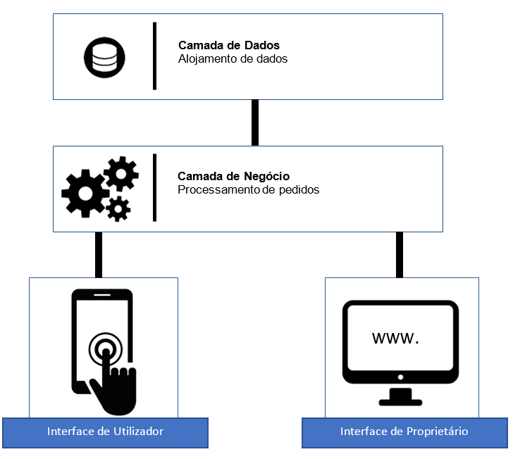

Figura 1 – Maqueta do sistema

O projeto divide-se em três camadas – utilizador, negócio e proprietário – onde será possível trabalhar-se independentemente de modo a obter o produto final.

Existem uma interface de utilizador e outra de proprietário, ambas que enviarão pedidos ao servidor de modo a obter ou comunicar novas informações, seja para localizar o restaurante mais próximo ou para registar um novo restaurante. Ainda nesta camada estará presente, para o utilizador, as funções de reconhecimento de voz e localização GPS.

Assim que os pedidos chegam ao servidor (camada de negócio) serão tratados de modo a responder às suas necessidades, que podem eventualmente ter de aceder à camada de dados caso surja a necessidade de obter dados. Nesta camada terá de existir forte segurança de modo a evitar problemas de acessos indesejados.

Finalmente, a camada de dados irá conter os diferentes dados relativos ao projeto, como os restaurantes e derivadas características, utilizadores e informação relevante, que terá também possuirá medidas de segurança como a criação de diferentes vistas para o sistema.

* 1. Definição de um conjunto de medidas de sucesso

Na fase de fundamentação do projeto, é crucial elaborar um conjunto de medidas que mais tarde possam indicar se este foi implementado com o êxito pretendido. Assim, neste tópico apresentamos uma lista com os principais pontos que consideramos fundamentais para obter sucesso com este projeto.

* Em primeiro lugar, é fundamental que todas as etapas do projeto cumpram os prazos estipulados. Esta medida, para além de nos dar indicativo que o projeto esteja realmente a avançar, permite também uma melhor gestão de tempo dedicado ao projeto por cada um dos elementos da equipa de trabalho.
* Para uma implementação correta do sistema, todos os requisitos identificados devem estar presentes na aplicação final implementada. Assim, podemos considerar que todos os objetivos propostos foram cumpridos do êxito.
* Com o objetivo de verificar que sistema é deviamente escalável, foi considerado que uma das medidas de sucesso seria ter, no mínimo, um número total de 200 utilizadores no primeiro mês do aplicativo. Por outro lado, é essencial também que pelos menos 10 empresas estejam certificadas no sistema.
* De modo a verificarmos que as variadas funcionalidades do aplicativo estão a ser usadas pelos utilizadores, o sistema deve ter um número mínimo de 10 comentários e 10 partilhas em redes sociais durante o primeiro mês.
* Durante o primeiro ano do sistema, é fundamental que todos os números anteriormente descritos para o primeiro mês, sejam superiores nos meses seguintes.
  1. 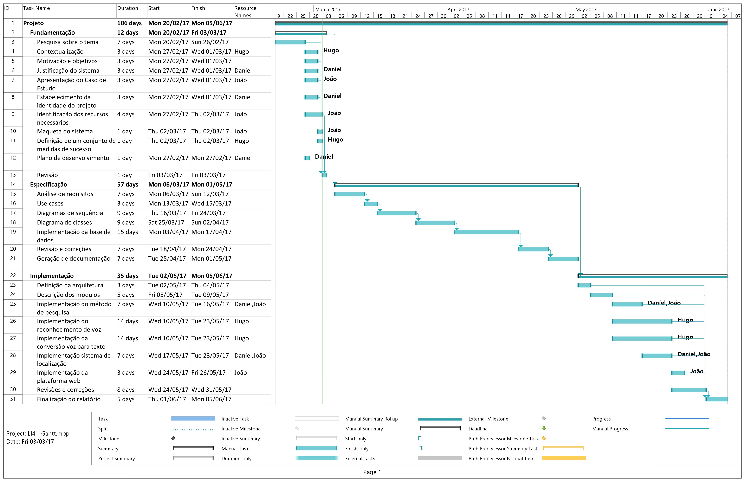Plano de desenvolvimento

Figura 2 – Diagrama de *Gantt* (encontra-se em inglês pois o Microsoft Project disponível está em inglês, assim que possível passará a estar em português)

A primeira fase do projeto passou pela fundamentação do tema. Inicialmente, foi efetuada uma intensiva pesquisa acerca do tema com o objetivo de recolher informação que auxiliasse o grupo a entender o atual estado do mercado e aquilo que o consumidor esperaria da nossa aplicação. Para além disso, este estudo também nos permitiu percecionar em que medida é que o projeto iria facilitar os consumidores na escolha de restaurante.

Partindo das informações recolhidas, dividimos grande parte do relatório entre os membros do grupo sendo apenas a secção “Motivação e os Objetivos” realizada por todos os elementos. Após a realização das tarefas correspondentes a esta fase do projeto, foi feita uma revisão por todos os membros do grupo e foram planeadas e delineadas as restantes fases que irão compor a realização do projeto.

Relativamente a cada tarefa, foi alocado para cada uma um período de tempo que achamos adequado para a realização da mesma, não sendo possível prever com exatidão o tempo de desenvolvimento de cada uma delas.

De notar que na segunda parte do projeto o grupo prevê que seja necessário um trabalho simultâneo de todos os elementos pois achamos que devemos terminar cada uma das fazes antes de prosseguir para a próxima.

Por último, é de realçar que a divisão das tarefas por elementos do grupo foi feita através de uma discussão em equipa tendo em conta os pontos fortes de cada membro. Contudo, esta distribuição inicial de cargos é suscetível a alterações desde que estas sejam devidamente justificadas.

1. Requisitos

A pesquisa e análise de requisitos trata-se duma importante e essencial fase do na especificação do projeto dada a sua função de descrever o funcionamento de um sistema. É fulcral existir uma listagem das pretendidas capacidades do *software* que reflitam ambas as ideias dos desenvolvedores e clientes. Para tal efetuou-se vários estudos na área de restauração e as suas deficiências, bem como entrevistas a proprietários de negócio para saber o que mais se pretende duma aplicação do género.

Nas seguintes secções fazer-se à apresentação dos requisitos de utilizador bem como os de sistema, que se dividem em funcionais e não funcionais.

## 2.1 Requisitos de utilizador

Aborda-se neste capítulo os requisitos de utilizador, no entanto é importante destacar dois aspetos que permitem uma compreensão básica do sistema:

1. Na aplicação existem dois tipos de utilizador – clientes e proprietários de negócio – ambos com distintas funções.
2. É obrigatória a verificação de restaurantes inseridos, que passa por um processo de validação.

No que diz respeito aos clientes, estes terão de ter as seguintes funções disponíveis:

1. Procurar um restaurante nas redondezas;(manter?)
2. Procurar um restaurante nas proximidades dada uma refeição pretendida, usando o teclado;
3. Procurar um restaurante nas proximidades dada uma refeição pretendida, usando o reconhecimento de voz;
4. Procurar um restaurante pelas etiquetas favoritas;
5. Dado um restaurante visitado, deixar uma avaliação da ementa consumida, deixando pontuação e uma breve crítica.
6. Adicionar etiquetas aos favoritos;
7. Partilhar uma ementa ou avaliação pessoal em redes sociais.

Consequentemente, no que concerne aos proprietários de negócio:

1. Adicionar ementa, com os exatos constituintes e preços;
2. Editar ementas previamente criadas;
3. Apagar ementas previamente criadas.

## 2.2 Requisitos do Sistema

Os requisitos do sistema classificam-se em requisitos funcionais - que corresponde ao que o sistema deve fornecer, responder ou comportar – e requisitos não funcionais – que dizem respeito a limitações nos serviços ou funções oferecidas pelo sistema.

### 2.2.1 Requisitos funcionais

1. 1. De modo a manter a distinção entre cliente e proprietário de negócio implica obrigatoriamente a criação de diferentes perfis para os diferentes tipos de utilizadores de modo a separar as diversas funcionalidades;
   2. Uma vez que os clientes alvo são pessoas com forte presença em redes sociais, o registo será feito usando *API’s* do Facebook e Twitter para tal efeito; De lá serão obtidos dados essenciais para o registo – e-mail e nome – para ser colocado na base de dados.
   3. Por outro lado os proprietários de negócio registam o seu negócio que requerem obrigatoriamente os seguintes dados:
      1. Certidão permanente do negócio;
      2. Localização exata do negócio, recorrendo ao Bing Mapas para tal efeito;
      3. Horários;
      4. Temática;
      5. Contactos (E-mail, telefone);
   4. Ambos os tipos de utilizadores terão de estar autenticados para aceder a funções;
   5. Permissões serão geridas pelo sistema gestor de base de dados (SGBD) que será responsável pela atribuição de funções disponíveis.
2. 1. Após o registo feito em 1c) a administração terá de comprovar os dados submetidos pelos proprietários de negócio.
   2. Se os dados tiverem sido validados com sucesso, será enviado com *e-mail* com resposta afirmativa e password de acesso.
   3. Se os dados forem inválidos, será enviado um *e-mail* com resposta negativa.
3. 1. Após o input do utilizador, a aplicação recorre à função GPS (ou localização por IP caso esta esteja indisponível) para obter a localização.
   2. A partir daí obtém uma lista dos restaurantes mais próximos, ordenados por pontuação;
   3. Se selecionado algum restaurante, este indicará a distancia e o tempo a que se encontra bem como possível navegação;
4. 1. Após o input do utilizador com a preferência em modo textual, p.e. “bitoque, cheesecake”, a aplicação recorre à função GPS (ou localização por IP caso esta esteja indisponível) para obter a localização. Terá também a capacidade de reconhecer padrões de limitações à sua refeição, isto é, que contenha ou não determinado(s) constituinte(s), p.e. francesinha **sem** linguiça ou francesinha **sem** ovo **com** batata.

Desta maneira o padrão de escrita terá de ser:

* + 1. [Etiqueta] + +
  1. A partir daí obtém uma lista dos restaurantes mais próximos, ordenados por pontuação, com a preferência alimentar do utilizador;
  2. Se selecionado algum restaurante, este indicará a distancia e o tempo a que se encontra bem como possível navegação;

1. 1. Este requerimento funciona da mesma maneira que 4), com a importante diferença de poder-se usar a voz para o fazer. Para tal, recorre-se a um reconhecedor de voz da *Microsoft* que converterá o ficheiro de voz em texto.
2. 1. Consultando o menu das etiquetas favoritas, seleciona-se a pretendida e obtém-se os resultados analogamente a 4. b) e c).
3. 1. Visitando o histórico de restaurantes visitados, escolhe-se o restaurante bem como a(s) ementa(s).
   2. A avaliação da(s) ementa(s) terá de ser numa escala de 0 a 10.
   3. A avaliação poderá vir acompanha com uma crítica em texto.
4. 1. Acendendo à secção dos favoritos terá uma caixa de texto que permitirá adicionar preferências, seguindo o mesmo padrão que em 4.a)
   2. Visitando o histórico de restaurantes ou avaliações é escolhida a opção de partilhar nas redes sociais.
   3. A partilha será possível fazer em *Facebook* ou *Twitter*;
5. 1. Entende-se por ementa qualquer entrada de um menu regular, isto é, um prato, bebida, sobremesa, bebida, enfim, qualquer produto de especialidade vendido na área de restauração.
   2. Para adicionar uma ementa é necessário preencher obrigatoriamente os seguintes campos:
      1. Nome
      2. Constituintes
      3. Porção [Pequena/Média/Grande/(..)]
      4. Preço
      5. Etiqueta

A etiqueta corresponde à categorização de uma ementa. Isto é, uma ementa que se denomine “Bitoque à moda Porto” terá a etiqueta “Bitoque”.

1. 1. De modo a editar uma ementa é necessário existir alguma já criada anteriormente.
2. 1. De modo a apagar uma ementa é necessário existir alguma já criada anteriormente.

### 2.2.2 Requisitos não funcionais

12. A aplicação para utilizadores da aplicação deverá estar equipado com microfone e GPS.

1. Modelação em UML

Após concluída a fase dos requisitos, estes foram apresentados e acordados com o coordenador de projeto. De modo modelar o sistema e funcionamento da aplicação, recorremos aos vários diagramas UML para nos auxiliarem nesta tarefa.

## 3.1 Diagrama de Use Case

Uma vez que validados dos Requisitos de utilizador, estes servirão de base para a criação de use cases. Neste diagrama é apresentada a interação entre os três tipos de utilizador – cliente, proprietário e administrador com o sistema. No entanto, estes têm diferentes papeis neste sistema o que leva a que este lhe diferentes funções a diferentes utilizadores. De seguida encontra-se ilustrado as diferentes funcionalidades.

1. Base de dados

Seguindo métodos bastante rigorosos, nesta fase construir-se-á faseadamente vários modelos até chegar ao produto final, que consiste numa base de dados funcional para o ecossistema da aplicação.

## 4.1 Modelo Conceptual

### 4.1.1

1. Conclusões e Trabalho Futuro

Terminada esta etapa do projeto, damos por concluída a fase da fundamentação do projeto. Inicialmente, realizamos uma recolha e análise de informações onde identificamos e compreendemos as principais necessidades dos utilizadores. Esta recolha de informação teve por base as opiniões dos utilizadores e também outras aplicações existentes no mercado, onde identificamos as suas respetivas lacunas que o nosso sistema deve conseguir corrigir. Com este conhecimento fundamentamos o caso de estudo, as motivações e objetivos da aplicação a implementar. Esta compreensão detalhada de como se comporta o sistema permite uma idealização e implementação mais eficazes.

Com o planeamento das atividades, foi possível ter uma melhor perceção das tarefas a realizar no futuro. Por outro lado, a distribuição de tarefas pelo grupo de trabalho e a previsão de períodos de tempo para as várias tarefas permitiu uma melhor organização da construção do projeto.

O próximo passo para a elaboração do projeto consiste na modelação do sistema, através do uso de diagramas em UML. De modo a uma melhor estruturação dos diagramas, será realizada uma análise de requisitos. Esta análise, para além de nos ajudar a compreender melhor o funcionamento do sistema, é crucial para a correta implementação do sistema de base de dados que o sistema deve suportar.

Por último, a terceira fase do projeto consiste na implementação da aplicação nos testes que nos permitem verificar a sua operacionalidade.

Referências

Yelp [online] Disponível em: <https://www.yelp.com/sf> [Acedido a 3 de Março de 2017]

TripAdvisor [online] Disponível: <https://www.tripadvisor.com/> [Acedido a 3 de Março de 2017]

Foursquare [online] Disponível: <https://www.foursquare.com/> [Acedido a 3 de Março de 2017]

Lista de Siglas e Acrónimos

API *Application program interface*

GPS *Global Positioning System*

IDE *On-Line Analytical Processing*

UML *Unified Modeling Language*

# Anexos